考点跟踪突破7 一元二次方程
一、选择题

1．(2016·沈阳)一元二次方程x²－4x＝12的根是( B )
A．x₁＝2，x₂＝－6 B．x₁＝－2，x₂＝6
C．x₁＝－2，x₂＝－6 D．x₁＝2，x₂＝6
2．(2017·中考预测)下列一元二次方程没有实数根的是( B )
A．x²＋2x＋1＝0 B．x²＋x＋2＝0
C．x²－1＝0 D．x²－2x－1＝0
3．(2016·枣庄)若关于x的一元二次方程x²－2x＋kb＋1＝0有两个不相等的实数根，则一次函数y＝kx＋b的大致图象可能是( B )
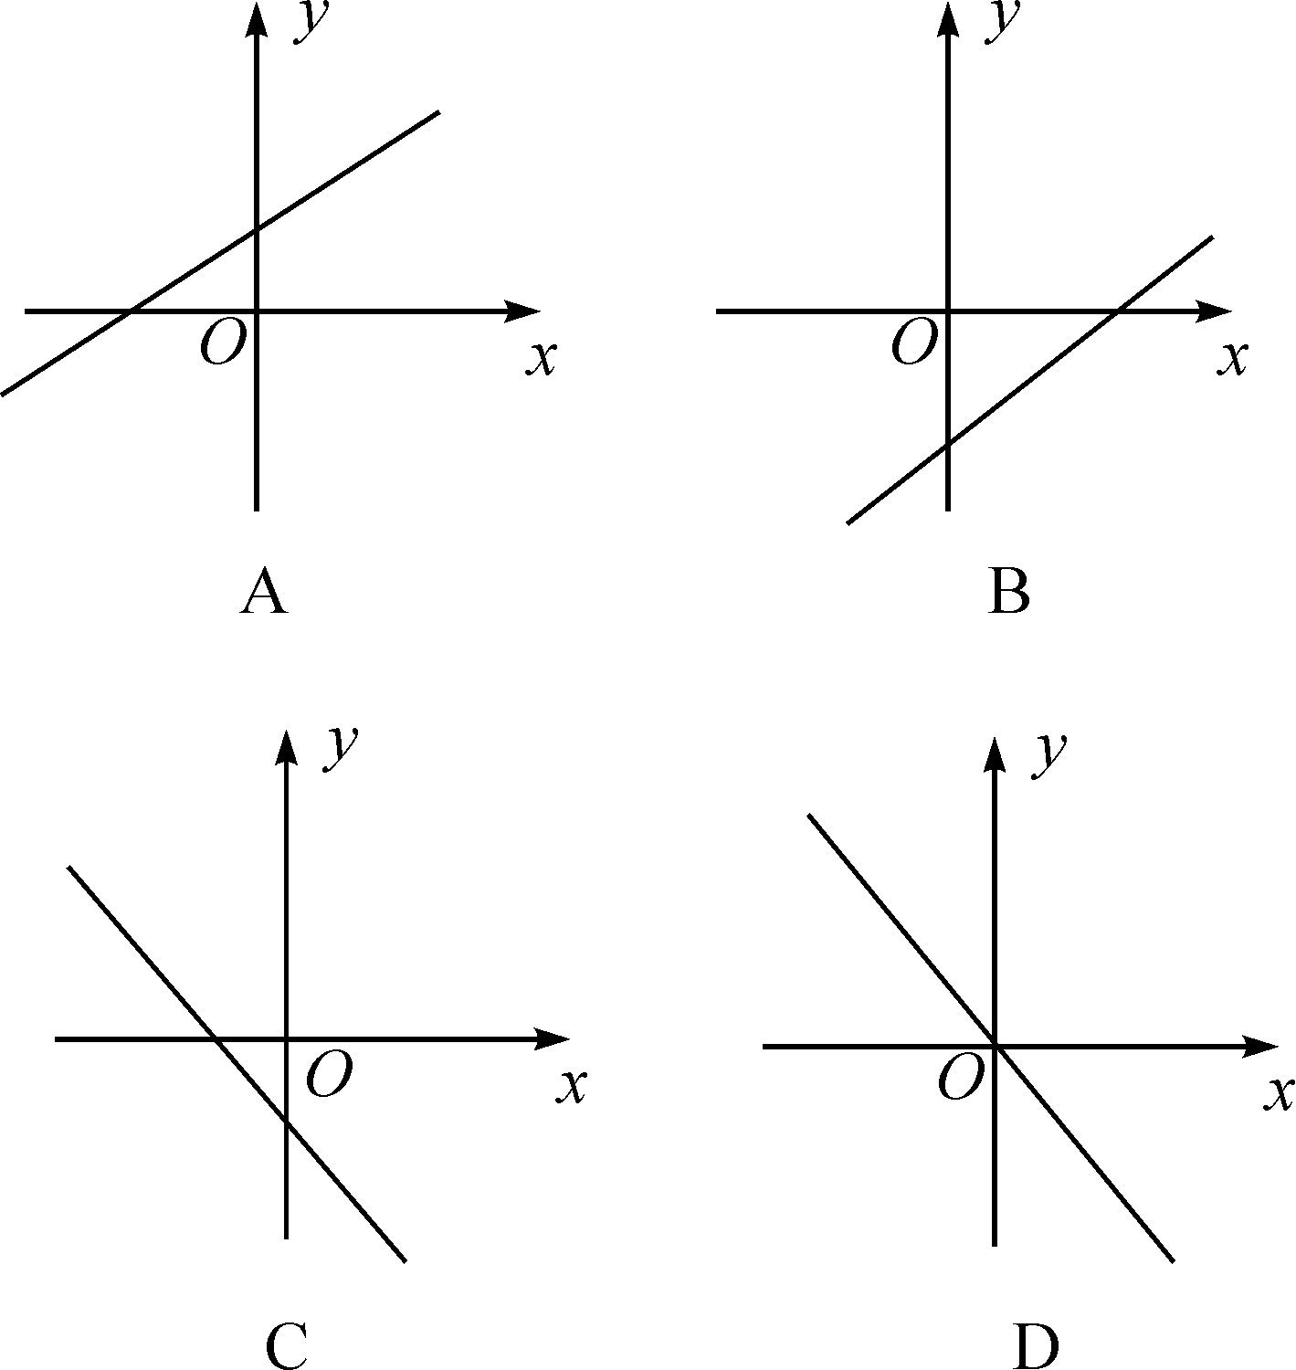
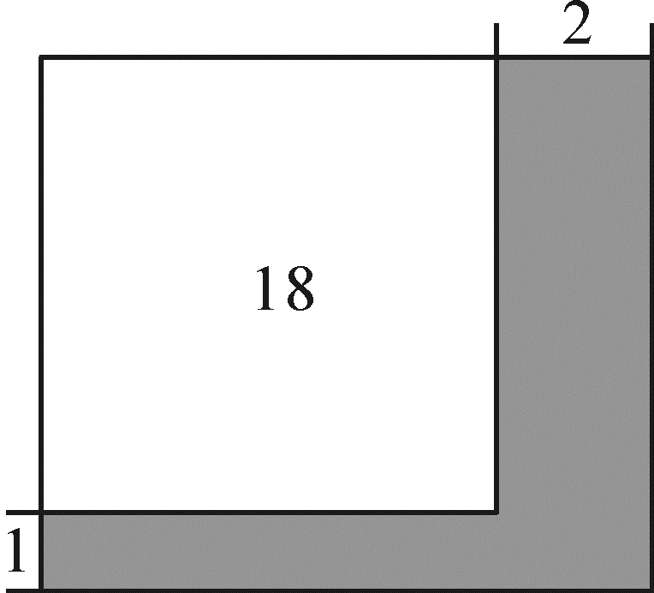
4．(2016·兰州)公园有一块正方形的空地，后来从这块空地上划出部分区域栽种鲜花(如图)，原空地一边减少了1 m，另一边减少了2 m，剩余空地的面积为18 m²，求原正方形空地的边长．设原正方形的空地的边长为x m，则可列方程为( C )
A．(x＋1)(x＋2)＝18 B．x²－3x＋16＝0
C．(x－1)(x－2)＝18 D．x²＋3x＋16＝0
5．(2016·包头)若关于x的方程x²＋(m＋1)x＋＝0的一个实数根的倒数恰是它本身，则m的值是( C )
A．－ B. C．－或 D．1
二、填空题
6．(2016·泰州)方程2x－4＝0的解也是关于x的方程x²＋mx＋2＝0的一个解，则m的值为__－3__．
7．(2016·荆州)将二次三项式x²＋4x＋5化成(x＋p)²＋q的形式应为__(x＋2)²＋1__.
8．(2016·聊城)如果关于x的一元二次方程kx²－3x－1＝0有两个不相等的实数根，那么k的取值范围是 __k＞－且k≠0__．(写出一个即可)．
9．(2016·达州)设m，n分别为一元二次方程x²＋2x－2 018＝0的两个实数根，则m²＋3m＋n＝__2__016__.
10．(2016·眉山)受“减少税收，适当补贴”政策的影响，某市居民购房热情大幅提高．据调查，2016年1月该市宏鑫房地产公司的住房销售量为100套，3月份的住房销售量为169套．假设该公司这两个月住房销售量的增长率为x，根据题意所列方程为__100(1＋x)²＝169__.
三、解答题
11．(1)(2016·兰州)解方程：2y²＋4y＝y＋2；
解：2y²＋4y＝y＋2，
2y²＋3y－2＝0，
(2y－1)(y＋2)＝0，
2y－1＝0或y＋2＝0，
∴y₁＝，y₂＝－2

(2)用配方法解方程：2x²－4x－1＝0.
解：二次项系数化为1得：x²－2x＝，
x²－2x＋1＝＋1，
(x－1)²＝，
x－1＝±，
∴x₁＝＋1，x₂＝1－
12．(2016·北京)关于x的一元二次方程x²＋(2m＋1)x＋m²－1＝0有两个不相等的实数根．
(1)求m的取值范围；
(2)写出一个满足条件的m的值，并求此时方程的根．
解：(1)∵关于x的一元二次方程x²＋(2m＋1)x＋m²－1＝0有两个不相等的实数根，∴Δ＝(2m＋1)²－4×1×(m²－1)＝4m＋5＞0，解得：m＞－
(2)m＝1，此时原方程为x²＋3x＝0，即x(x＋3)＝0，解得：x₁＝0，x₂＝－3

13．(2016·十堰)已知关于x的方程(x－3)(x－2)－p²＝0.
(1)求证：无论p取何值时，方程总有两个不相等的实数根；
(2)设方程两实数根分别为x₁，x₂，且满足x＋x＝3x₁x₂ ，求实数p的值．
证明：(1)(x－3)(x－2)－p²＝0，x²－5x＋6－p²＝0，Δ＝(－5)²－4×1×(6－p²)＝25－24＋4p²＝1＋4p²，∵无论p取何值时，总有4p²≥0，∴1＋4p²＞0，∴无论p取何值时，方程总有两个不相等的实数根
(2)x₁＋x₂＝5，x₁x₂＝6－p²，∵x＋x＝3x₁x₂，∴(x₁＋x₂)²－2x₁x₂＝3x₁x₂，∴5²＝5(6－p²)，∴p＝±1

14．(2016·毕节)为进一步发展基础教育，自2014年以来，某县加大了教育经费的投入，2014年该县投入教育经费6 000万元，2016年投入教育经费8 640万元．假设该县这两年投入教育经费的年平均增长率相同．
(1)求这两年该县投入教育经费的年平均增长率；
(2)若该县教育经费的投入还将保持相同的年平均增长率，请你预算2017年该县投入教育经费多少万元．
解：(1)设该县投入教育经费的年平均增长率为x，根据题意得：6 000(1＋x)²＝8 640，解得：x＝0.2＝20%，答：该县投入教育经费的年平均增长率为20%
(2)因为2016年该县投入教育经费为8 640万元，且增长率为20%，所以2017年该县投入教育经费为：y＝8 640×(1＋0.2)＝10 368(万元)，答：预算2017年该县投入教育经费10 368万元

15．(2015·广州)李明准备进行如下操作实验，把一根长40 cm的铁丝剪成两段，并把每段首尾相连各围成一个正方形．
(1)要使这两个正方形的面积之和等于58 cm²，李明应该怎么剪这根铁丝？
(2)李明认为这两个正方形的面积之和不可能等于48 cm²，你认为他的说法正确吗？请说明理由．
解：(1)设剪成的较短的一段铁丝为x cm，较长的一段铁丝为(40－x)cm，由题意，得()²＋()²＝58，解得：x₁＝12，x₂＝28，当x＝12时，较长的为40－12＝28 cm，当x＝28时，较长的为40－28＝12＜28(舍去)．答：李明应该把铁丝剪成12 cm和28 cm的两段
(2)李明的说法正确．理由如下：设剪成的较短的一段铁丝为m cm，较长的一段铁丝就为(40－m)cm，由题意，得()²＋()²＝48，变形为：m²－40m＋416＝0，∵Δ＝(－40)²－4×416＝－64＜0，∴原方程无实数根，∴李明的说法正确，这两个正方形的面积之和不可能等于48 cm²

